Załącznik nr 3 do uchwały nr LXII/1440/18

Rady Miejskiej Wrocławia

z dnia 13 września 2018 r.

**Formularz poprawkowy projektu**

**Wrocławskiego Budżetu Obywatelskiego w roku 2023**

Uwaga: Należy w każdym punkcie wskazać czy obejmuje go zmiana czy tez nie, natomiast wypełnić należy tylko punkty objęte zmianą.

**1. Opis zmian w projekcie:**

(Proszę opisać jakie zmiany zostają wprowadzone w projekcie)

Odwołanie w sprawie lokalizacji boisk sportowych na terenie stadionu sołtysowickiego. “Opinia negatywna w zakresie budowy nowych boisk sportowych i piłkochwytów. Obecnie na tym terenie realizowana jest budowa skateparku prowadzona przez Zarząd Inwestycji Miejskich. Inwestycja obejmuje przestrzeń starego boiska do koszykówki w związku z powyższym na obiekcie brak jest miejsca do realizacji wskazanych w projekcie boisk.” Planowane umiejscowienie boisk sportowych jest w północnej części obiektu (za płytą boiska piłkarskiego), a nie na terenie starego boiska do koszykówki, gdzie zrealizowany został skatepark.

W północnej części obiektu znajduje się wolny, pusty teren (bez drzew, krzewów i zabudowy), na którym zgodnie z załączoną mapą poglądową zmieszczą się oba boiska sportowe, a przynajmniej jedno boisko do koszykówki 3x3 o wymiarach 15x11 m. Budowa boiska do koszykówki ma wyższy priorytet nad budową boiska do siatkówki plażowej. Lokalizacja piłkochwytu również planowana jest w północnej części obiektu między płytą boiska a nowymi boiskami na długości ok 30-40 m wzdłuż linii końcowej boiska piłkarskiego w zależności od potrzeb.

Jeśli uznają Państwo, że lokalizacja boiska do siatkówki plażowej jest niemożliwa do zrealizowania ze względu np na ograniczenia przestrzenne to proszę o zmianę nazwy projektu na: SOŁTYSOWICE - stadion sołtysowicki - budowa boiska do koszykówki 3x3 oraz remont sceny! [etap I] [WBO. 2023]

**2. Informacje o projekcie**

a) Numer projektu: 160

b) Nazwa projektu: **(Zmiana w projekcie / ~~Brak zmiany~~*)**

(do 200 znaków ze spacjami)

Jeśli zostanie zaakceptowana lokalizacja dla dwóch boisk to nazwa projektu pozostaje bez zmian.

Jeśli zostanie zaakceptowana budowa tylko jednego boiska (do koszykówki) to proszę o zmianę nazwy projektu na: **SOŁTYSOWICE - stadion sołtysowicki - budowa boiska do koszykówki 3x3 oraz remont sceny! [etap I] [WBO. 2023]**

c) Lokalizacja projektu: **(Zmiana w projekcie / ~~Brak zmiany~~*)**

(do projektu można załączyć szkic sytuacyjny lub zdjęcie terenu/obiektu, którego dotyczy projekt)

Proponowana lokalizacja dla boisk sportowych jest w północnej części obiektu, a nie w miejscu starego boiska do koszykówki (gdzie został zrealizowany skatepark). Zgodnie z szkicem sytuacyjnym oba boiska mogą się zmieścić, a jedno boisko nawet ze sporym zapasem wolnej przestrzeni wokół.

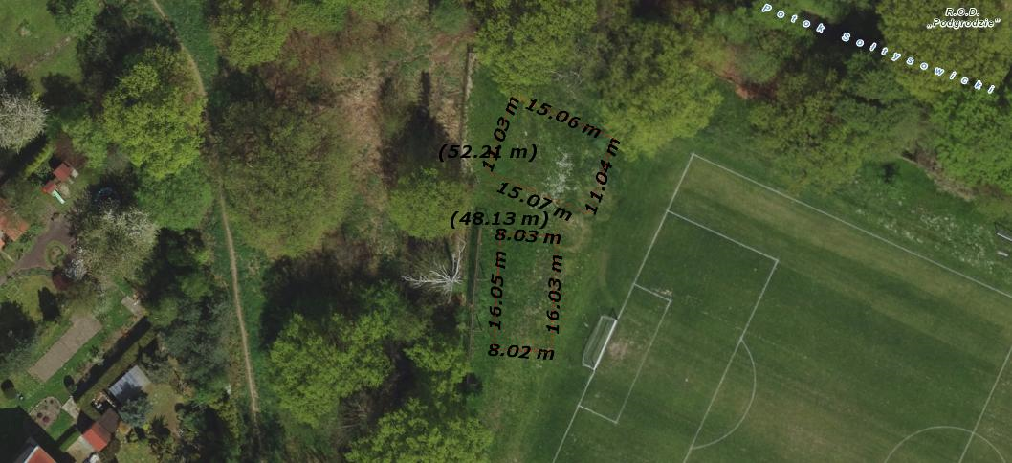

- adres:

- numer geodezyjny działki:

(na podstawie [www.geoportal.wroclaw.pl](http://www.geoportal.wroclaw.pl))

d) Zasięg oddziaływania projektu: **(~~Zmiana w projekcie~~ / Brak zmiany*)**

(należy zaznaczyć jedno z dwóch pól)

* **Projekt osiedlowy**
* **Projekt ponadosiedlowy**

**Uzasadnienie wyboru zasięgu oddziaływania efektów realizacji projektu:**

(do 750 znaków ze spacjami)

**3. Rodzaj projektu (~~Zmiana w projekcie~~ / Brak zmiany*)**

(należy zaznaczyć jedno z dwóch pól)

* **Projekt inwestycyjny**

* **Projekt nieinwestycyjny**

Proszę określić grupę beneficjentów projektu:

(do 200 znaków ze spacjami)

Proszę określić szacunkową liczbę beneficjentów projektu:

(do 200 znaków ze spacjami)

**4. Elementy projektu (Zmiana w projekcie / ~~Brak zmiany~~*)**

(należy szczegółowo wypisać elementy składowe, co pozwoli na dokładną weryfikację projektu)

Analogiczna sytuacja jak z nazwą projektu - jeśli nie zostanie zaakceptowana budowa boiska do siatkówki plażowej to proszę o wykreślenie pozycji 1 x boisko do siatkówki plażowej.

|  |  |
| --- | --- |
| Element składowy | Liczba |
| 1. boisko do koszykówki 3x3 | 1 |
| 1. boisko do siatkówki plażowej | 1 |
| 1. remont sceny | 1 |
| 1. ławki | 4 |
| 1. kosze na śmieci | 2 |
| 1. piłkochwyt o długości 30-40m | 1 |
| 7) |  |
| 8) |  |
| 9) |  |
| 10) |  |

**5. Opis projektu (Zmiana w projekcie / ~~Brak zmiany~~*)**

(Proszę opisać zgłoszony projekt, do 750 znaków ze spacjami)

WERSJA BEZ ZMIAN

Projekt zakłada budowę nowych boisk sportowych oraz remontu sceny na terenie Stadionu Sportowego "Sołtysowice" przy ul. Sołtysowickiej 68. Priorytetem jest budowa boiska do koszykówki 3x3 o wymiarach 15x11m oraz remont sceny, która jest intensywnie użytkowana podczas osiedlowych wydarzeń dla mieszkańców. Budowa boiska do siatkówki plażowej o wymiarach 16x8m jest uzależniona od dostępności pozostałych funduszy i może być zrealizowana w etapie II projektu. Dodatkowo planowana jest budowa piłkochwytu za płytą boiska do piłki nożnej w celu poprawy bezpieczeństwa na nowych boiskach.

WERSJA BEZ BOISKA DO SIATKÓWKI

Projekt zakłada budowę nowego boiska sportowego oraz remontu sceny na terenie Stadionu Sportowego "Sołtysowice" przy ul. Sołtysowickiej 68. Planowana jest budowa boiska do koszykówki 3x3 o wymiarach 15x11m oraz remont sceny, która jest intensywnie użytkowana podczas osiedlowych wydarzeń dla mieszkańców. Dodatkowo planowana jest budowa piłkochwytu za płytą boiska do piłki nożnej w celu poprawy bezpieczeństwa na nowych boiskach.

**6. Uzasadnienie projektu (Zmiana w projekcie / ~~Brak zmiany~~*)**

(Proszę uzasadnić potrzeby realizacji projektu, cel realizacji projektu, itp. do. 750 znaków ze spacjami)

WERSJA BEZ ZMIAN

Scena znajdująca się na stadionie sołtysowickim jest obecnie w złym stanie technicznym. W związku z licznymi atrakcjami dla mieszkańców (festyny, kina plenerowe, itp.) konieczne jest wyremontowanie sceny, która stanowi integralne miejsce osiedlowych imprez. Istnieje potrzeba dalszej rozbudowy obiektu sportowego ze względu na jego dużą popularność wśród mieszkańców osiedla Sołtysowice oraz stale rosnącą liczbę mieszkańców. Można to osiągnąć poprzez budowę nowych boisk do sportów olimpijskich (koszykówka 3x3, siatkówka plażowa), które stale zyskują popularność w Polsce. Praktycznie obiekty tego typu nie występują we Wrocławiu, a ich budowa pozwoli urozmaicić spędzanie wolnego czasu mieszkańców.

WERSJA BEZ BOISKA DO SIATKÓWKI

Scena znajdująca się na stadionie sołtysowickim jest obecnie w złym stanie technicznym. W związku z licznymi atrakcjami dla mieszkańców (festyny, kina plenerowe, itp.) konieczne jest wyremontowanie sceny, która stanowi integralne miejsce osiedlowych imprez. Istnieje potrzeba dalszej rozbudowy obiektu sportowego ze względu na jego dużą popularność wśród mieszkańców osiedla Sołtysowice oraz stale rosnącą liczbę mieszkańców. Można to osiągnąć poprzez budowę nowego boiska do sportu olimpijskiego jakim jest koszykówka 3x3, która stale zyskuje popularność w Polsce. Praktycznie obiekty tego typu nie występują we Wrocławiu, a ich budowa pozwoli urozmaicić spędzanie wolnego czasu mieszkańców.

**7. Szacunkowy koszt projektu[1]) (~~Zmiana w projekcie~~ / Brak zmiany*)**

(do 100 znaków)

**8. Inne uwagi**

(Proszę wpisać inne uwagi lub zmiany w projekcie, niezawarte w poprzednich punktach)

1. ) Do kosztów realizacji projektu wlicza się także wszelkie koszty nierozerwalnie związane z jego realizacją jak np. koszt dokumentacji, prac archeologicznych czy oczyszczenia saperskiego terenu